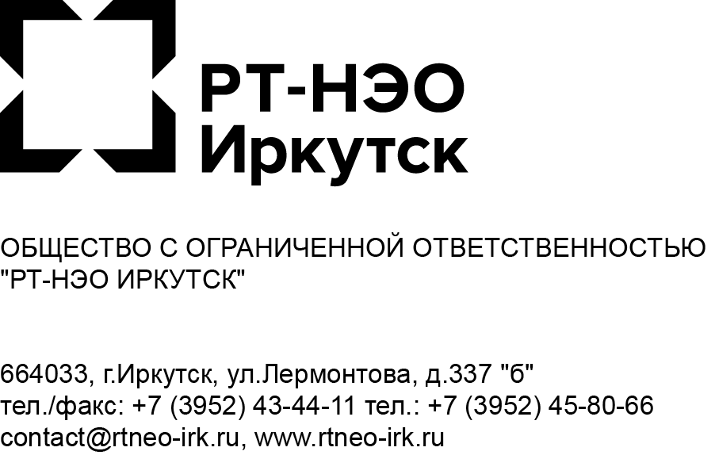

РЕГИОНАЛЬНЫЙ ОПЕРАТОР УВЕДОМЛЯЕТ

11.03.2021

ПРЕСС-РЕЛИЗ

Пресс-служба регионального оператора по обращению с ТКО “РТ-НЭО Иркутск” отвечает на часто задаваемые вопросы, поступающие на горячую линию от жителей муниципальных образований Зоны Юг-2 Иркутской области.

- Почему мне пришла квитанция от РТ-НЭО Иркутск?
Услуга регионального оператора считается оказанной в случае, если в населенном пункте установлены контейнерные площадки, с которых региональный оператор на регулярной основе и в надлежащие сроки осуществляет вывоз ТКО.
Договор на оказание услуг по обращению с ТКО считается заключенным на условиях типового договора и вступившим в силу 17.01.2019 г. после размещения региональным оператором публичного предложения о заключении указанного договора на своем официальном сайте в информационно-телекоммуникационной сети “Интернет” (http://rtneo-irk.ru/fl/tipovye-formy-dogovora/) и в Областной газете 26.12.2018 выпуск № 145/1902 http://www.ogirk.ru/issue-print/292937/ на странице 33.
- За что отвечает регоператор, а за что органы МСУ?
Чтобы ответить на этот вопрос, необходимо обратиться к ряду официальных документов. Законодательством РФ в сфере обращения с ТКО четко определены обязанности регионального оператора и органов местного самоуправления. Так, в соответствии с требованиями Федерального закона от 06.10.2003 №131 ФЗ “Об общих принципах организации местного самоуправления в Российской Федерации”, Федерального закона от 24.06.1998 № 89-ФЗ “Об отходах производства и потребления” органы местного самоуправления наделены полномочиями по созданию и содержанию мест (площадок) для накопления ТКО. В свою очередь, региональный оператор обязан осуществлять сбор и транспортирование ТКО со всех имеющихся контейнерных площадок в соответствии с санитарно-эпидемиологическими требованиями, а именно в полном объеме и надлежащие сроки.
Иными словами, органы местного самоуправления определяют участок для размещения контейнерной площадки, определяют ее удаленность от жилых домов и населенных пунктов, создают и содержат контейнерные площадки, на которых накапливается ТКО, организовывают своевременную уборку территории и систематическое наблюдение за ее санитарным состоянием.
Региональный оператор в свою очередь собирает мусор в мусоровозы и с этого момента отвечает за его транспортировку, сортировку, обезвреживание, утилизацию, захоронение. Также региональный оператор несет ответственность за регулярность вывоза ТКО и соблюдение графика.

- Законна-ли деятельность регионального оператора? Когда был заключен договор с региональным оператором и где можно получить оригинал?
ООО “РТ - НЭО Иркутск” с 01.01.2019 оказывает услуги по обращению с ТКО на территории Зоны 2 (Юг) Иркутской области, на основании соглашения с Министерством жилищной политики, энергетики и транспорта Иркутской области от 28.04.2018 г. № 318 “Об организации деятельности по обращению с твердыми коммунальными отходами на территории Иркутской области (Зона 2)” и законодательства Российской Федерации. В частности, деятельность регионального оператора регламентируется:

- Федеральным законом “Об отходах производства и потребления” от 24.06.1998 N 89-ФЗ.
- Постановлением Правительства РФ от 12 ноября 2016 г. N 1156 "Об обращении с твердыми коммунальными отходами". п.148(21)
- Постановлением Правительства РФ от 06.05.2011 N 354 (ред. от 13.07.2019).
В соответствии с п. 4 ст. 24.7 Федерального закона от 24.06.1998 № 89-ФЗ “Об отходах производства и потребления”, собственники ТКО обязаны заключить договор на оказание услуг по обращению с ТКО с региональным оператором, в зоне деятельности которого образуются твердые коммунальные отходы и находятся места их накопления. В соответствии с пунктом 8.17 постановления Правительства РФ от 15.09.2018 № 1094 (ред. от 15.12.2018) “О внесении изменений в некоторые акты Правительства Российской Федерации”, договор на оказание услуг по обращению с ТКО считается заключенным на условиях типового договора и вступившим в силу на 16-й рабочий день после размещения региональным оператором предложения о заключении указанного договора на своем официальном сайте в информационно-телекоммуникационной сети “Интернет” (http://rtneo-irk.ru/fl/tipovye-formy-dogovora/).
ООО “РТ-НЭО Иркутск” исполнило обязанность по направлению публичной оферты путем ее публикации на сайте 18.12.2018, таким образом, договоры с потребителями Зоны 2 (Юг) Иркутской области считаются заключенными в соответствии с нормами о публичной оферте с 17.01.2019. Дополнительно также информация была размещена в Областной газете 26 декабря 2018 выпуск № 145/1902 http://www.ogirk.ru/issue-print/292937/ на странице 33.
При необходимости оригинал договора потребители могут получить в офисе регионального оператора “РТ-НЭО Иркутск”.
- Что делать если контейнерная площадка далеко?
Для решения данного вопроса потребителям необходимо обратиться в органы местного самоуправления с заявлением на создание контейнерной площадки.
В случае невозможности создания контейнерной площадки в соответствии с действующими санитарными нормами, муниципалитет может направить региональному оператору заявку на комбинированный вывоз*, при котором мусоровоз будет останавливаться в заранее согласованных местах согласно утвержденному расписанию на 10 минут, а потребители складировать ТКО в кузов мусоровоза. Важно, что решение о комбинированном вывозе принимается органы местного самоуправления в соответствии с критериями*, необходимыми для внедрения данного способа сбора ТКО.

Если среди жителей населенного пункта есть одинокие граждане, временно или на постоянной основе потерявшие мобильность и проживающие в индивидуальном домовладении, они могут подать заявку на осуществление придомового вывоза следующими способами:
Отправив региональному оператору заявление с указанием контактных данных и копий всех необходимых документов на электронную почту регионального оператора: contact@rtneo-irk.ru и dispetcher@groupstp.ru;

Услуга может быть предоставлена следующим одиноко проживающим лицам:
- Инвалидам старше 18 лет 2-4 группы в соответствии со СНиП 35-01-2001;
- Лицам преклонного возраста старше 75 лет временно или постоянно потерявшим мобильность;

В заявке необходимо описать ситуацию и приложить следующие сведения:
- Сведения о проживающих в домовладении (не более 1 чел.);
- Паспорт проживающего;
- Справка об инвалидности;
- Медицинская справка, подтверждающая временную потерю мобильности;

После получения заявки региональный оператор рассмотрит вариант предоставления услуги по вывозу ТКО непосредственно от домовладения данного гражданина.
Предоставление данной услуги возможно только в населенных пунктах, которые уже обслуживает региональный оператор.

- Что делать, если не согласен с начислениями?
Каждый потребитель имеет право на перерасчет, если услуга не оказывалась вовсе или была оказана в ненадлежащем качестве. Перерасчет услуги может быть осуществлен в следующих случаях:
- Когда потребители самостоятельно вывозили накопленные ТКО на полигон и могут предоставить справку и чеки с полигона о приеме ТКО.
- Когда в квитанциях указана неверная квадратура или ошибочное число проживающих, региональный оператор сделает перерасчет на основании соответствующего заявления с приложением копий подтверждающих документов (тех паспорт, домовая книга, справка органа МСУ о количестве проживающих);

Напомним, что в соответствии со ст. 153 Жилищного кодекса РФ все граждане обязаны своевременно и в полном объеме вносить плату за коммунальные услуги, к которым относится и услуга по обращению с ТКО (ст. 154 ЖК РФ). При этом, в случае, если потребителем услуга не будет оплачена, региональный оператор оставляет за собой право обратиться в суд и взыскать задолженность, включая пени и судебные издержки в полном объеме.

- Что делать если администрация не реагирует на обращения?
По всем интересующим вопросам потребители могут обратиться на горячую линию регионального оператора по номеру 8 (3952) 43-44-11, написать на почту conact@rtneo-irk.ru или обратиться в офисы “РТ-НЭО Иркутск”

Региональный оператор делает все возможное, чтобы в дальнейшем жителям зоны Юг-2 не пришлось платить за услугу обращения с ТКО больше.
Так за последний год регоператор смог оптимизировать рабочие процессы, закончить строительство второй мусороперегрузочной станции, что в результате привело к снижению тарифа на 13%.

Пресс-служба ООО “РТ-НЭО Иркутск”
Т: 89148717826 | Иркутск, ул. Лермонтова, д. 337Б | https://rtneo-irk.ru/
press@rtneo-irk.ru
PR-менеджер ООО “РТ-НЭО Ирутск” Иванова Лия l.ivanova@groupstp.ru

Справка
*Комбинированный сбор подразумевает сбор ТКО с контейнерных площадок в сочетании с системой, при которой по населенному пункту проезжает мусоровоз и делает остановки для сбора ТКО в согласованных с местной администрацией местах и в четко определенное время. Это позволяет увеличить доступность услуги для населения при недостаточной контейнерной инфраструктуре.

* Критерии для запуска комбинированного сбора в населенном пункте:

- Региональный оператор должен обслуживать этот населенный пункт;
- Часть населенного пункта должна быть оборудована контейнерными площадками;
- Нет возможности создать КП, в определенных местах, в соответствии со всеми требованиями СанПин;
- Услуга оказывается только в отношении частного сектора и малоэтажной застройки;

